HW1
1.
(1)int fact( int n )
{
if (n<= 0) return 1;
else return ( n*fact(n-1));
}

.file "foo.c" //文件名
.text //文本段
.globl fact //全局变量fact
.type fact,@function //该变量为函数名
fact: //文本段标识
pushl %ebp //将ebp入栈，esp-=4
movl %esp, %ebp //将esp赋值给ebp
subl $4, %esp //esp-=4
cmpl $0, 8(%ebp) //将地址ebp+8里的内容与0比较
jg .L2 //ebp+8里的内容大于0，则转入L2段，否则继续执行
movl $1, -4(%ebp) //给ebp-4处赋值1
jmp .L1 //进入L1
.L2:
subl $12, %esp //esp-=12
movl 8(%ebp), %eax //eax=ebp+8对应内容
decl %eax //eax-=1
pushl %eax //esp-=4;(esp)=(eax)
call fact //调用fact模块
addl $16, %esp //esp+=16
imull 8(%ebp), %eax //eax*=ebp+8里面的内容
movl %eax, -4(%ebp)//将eax内容存入ebp-4中
.L1:
movl -4(%ebp), %eax //将ebp-4里面的内容付给eax
Leave //movl %ebp,%esp+popl %ebp,栈回到初始状态
Ret //返回调用模块(fact)
.Lfe1:
.size fact,.Lfe1-fact //??
.ident "GCC: (GNU) 3.2.2 20030222 (Red Hat Linux 3.2.2-5)" //使用该GCC编译器
- 汇编与C代码对应关系：
jg .Lg行对应 n<=0
其后的movl $1,-4(%ebp) 和jmp .L1 和L1段对应 return 1
L2段对应 return (n*fact(n-1)) 其中8(%ebp)对应n,eax对应fact(n-1)

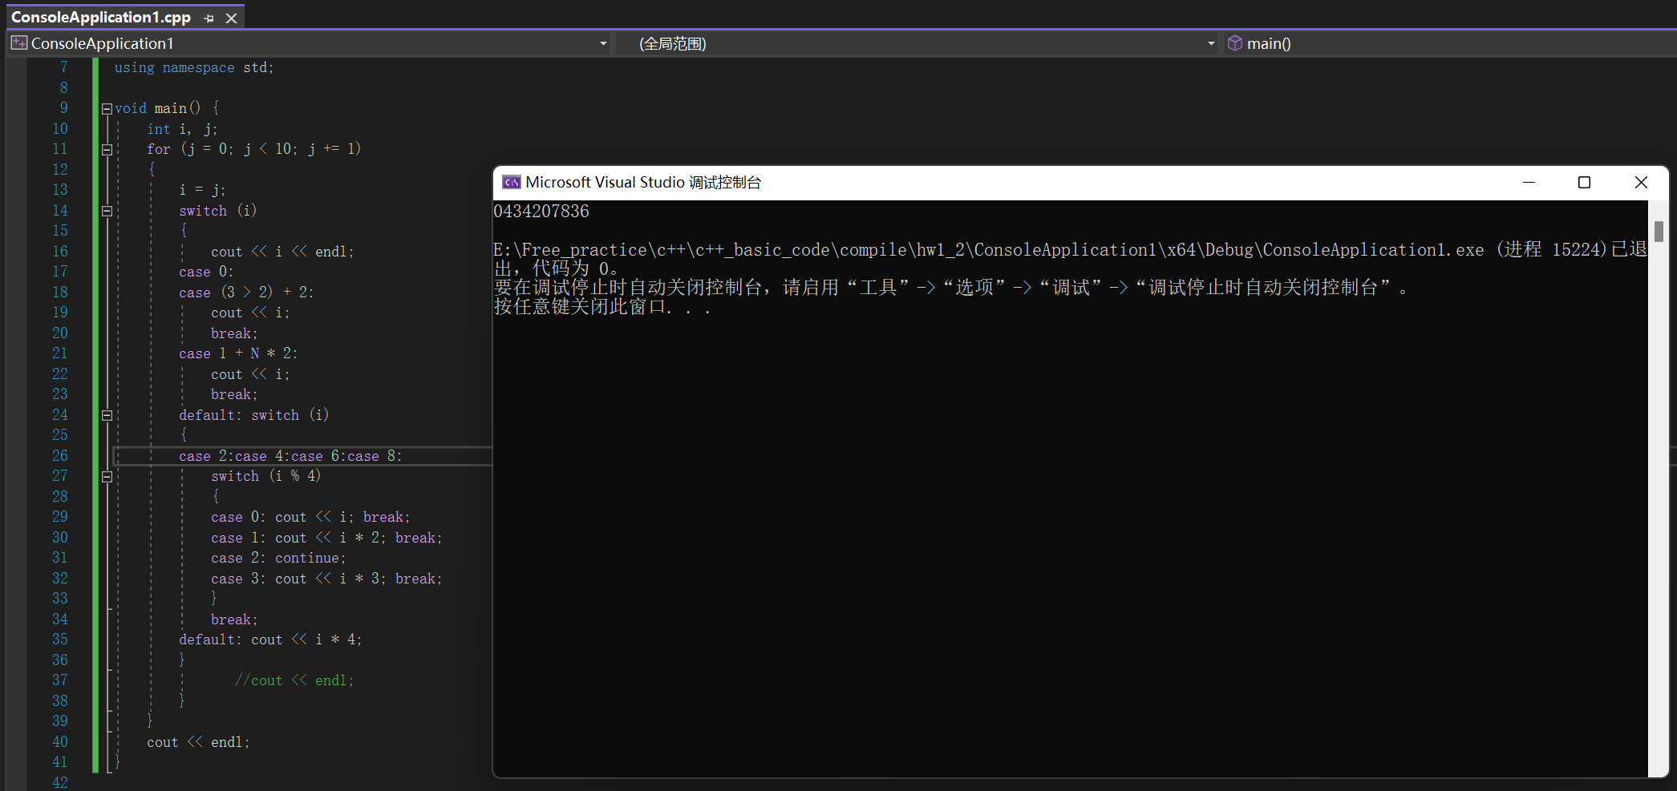
输出结果为043420836
语句cout<<i<<endl不执行，switch循环中只寻找case标识符并执行
- (1)
int (*(*(*p(int x))())[20])(int *y);
p是一个函数指针，该函数参变量为整数x,返回二阶指针，指向返回值为int,参变量为整数指针y的函数
(2)
